Моя Родина: горжусь, люблю, изучаю
Патриотическое воспитание подрастающего поколения и организация досуга в летний период, одно из приоритетных направлений в работе территориальной избирательной комиссии Рамешковского района и клуба молодого избирателя «Наш голос», действующего на базе Рамешковской центральной библиотеки.
Для школьников была подготовлена игровая познавательная программа «Моя Родина: горжусь, люблю, изучаю» и посвящалась она Дню России, главному государственному празднику, который символизирует собой национальное единство всех, кто считает Российскую Федерацию своей страной, и кому не безразлично ее будущее.
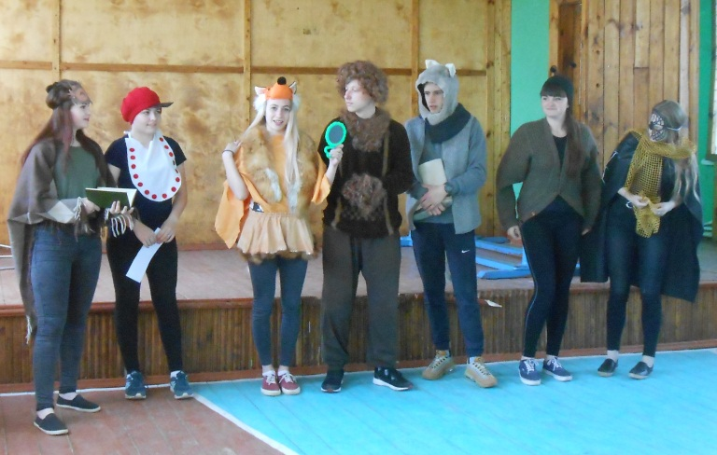
Открыл встречу В.А. Сухарев, председатель ТИК Рамешковского района. Владимир Анатольевич представил членов клуба «Наш голос», активных участников всех мероприятий. Это Никитина Дана, Балашова Карина, Мячкина Алина, Боронина Наталья, Озерских Алена, Панин Даниил, Белов Дмитрий, а так же их руководителя Грибову О.Ю., заведующую отделом обслуживания центральной библиотеки.
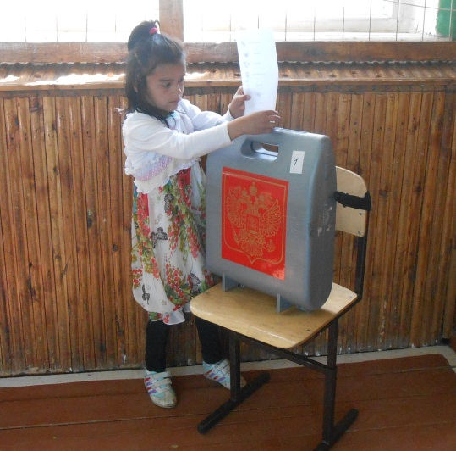
Пока ребята готовились к театрализованной части праздника, В.А. Сухарев в доступной форме рассказал детям о выборах, в том числе и в Рамешковском районе.
Понять, как проходит процесс голосования, помогли старшеклассники. Изображая лесных жителей: медведя, волка, лису, паука, муравья, дятла и сову, они показали сценку, «Выборы в лесу». Зачитали свои предвыборные программы по улучшению жизни в лесу и предложили детям проголосовать за понравившегося кандидата.
По итогам голосования наибольшее число голосов набрала красавица лиса, ее ребята посчитали самой достойной представительницей на роль «главного» в лесу.
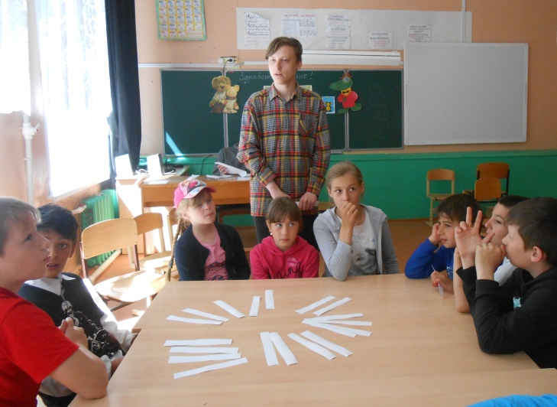
Но на этом программа не закончилась. Далее перед присутствующими выступили Алина Мячкина и Дмитрий Белов. Они рассказали об истории праздника, Дне России, его значении для нашей страны. В продолжении провели познавательную игру на знание государственных символов страны, истории родного края. Разделившись на три команды «Комета», «Виктория», «Легион» и получив на руки маршрутные листы, в которых прописан порядок прохождения по станциям. Каждая имела свое название «Родной край», «Веселые ребусы», «Символы России», «От Руси до России». На станциях команды получали задания от организаторов, быстро и четко их выполняли.
Закончив задание, командам записывалось количество заработанных баллов в маршрутный лист. Игра продолжалась до тех пор, пока участники не прошли все станции. По результатам игры победителем стала команда «Легион», набравшая наибольшее количество баллов. Всем участникам и победителям были вручены дипломы и памятные подарки.
В целом программа получилась познавательной и интересной. Все дети приняли в ней активное участие. Соревновались в конкурсах, отвечали на вопросы викторины, показав хорошие знания истории и географии нашей страны. Хочется надеяться, что познавательная игра помогла ребятам приобрести новые знания по истории России и родному краю.
О.Ю.Грибова,
руководитель клуба молодого избирателя
«Наш голос»

